ИСЛЕДОВАНИЕ ОПЕРАЦИЙ И МЕТОДЫ ОПТИМИЗАЦИИ. ЛИТЕРАТУРА: 1. Губанов и др. Введение в системный анализ. - Л.: ЛГУ, 1988. - 228с. 2. Оптнер С.П. Системный анализ для решения деловых и промышленных проблем. - М.: Сов.радио, 1969. 3. Дегтярев Ю.И. Иследование операций. - М.: Высшая школа, 1986. - 320с. 4. Таха Х. Введение в иследование операций. Т.1, Т.2 - М.: Мир, 1985. 5. Вентцель Е.С. Исследование операций. - М.: Наука, 1980. - 208с. 6. Зайченко Ю.П. Исследование операций: Учебное пособие. - Киев: Выща школа, 1979. - 392с. 7. Зайченко Ю.П., Шумилова С.А. Исследование операций: Сборник задач. - Киев: Выща школа, 1990. - 239с. 8. Деордица Ю.Е., Нефёдов Ю.М. Исследование операций в планировании и управлении. - Киев: Выща школа, 1991. - 196с. 9. Адлер Ю.П. Планирование эксперемента при поиске оптимальных условий. 10. Гаас Е. Линейное программирование. - М.: ГФМЛ, 1961. - 309с. 11. Гельоранд И.М. Лекции по линейной алгебре. - М.: Наука, 1971. 12. Акулич И.Л. Математическое программирование в примерах и задачах. - М.: Высшая школа, 1986. 13. Банди Б. Методы оптимизации: Вводный курс. - М.: Радио и Связь, 1988. - 128с. 14. Балашевич В.А. Основы математического програмирования. - Минск: Высшая школа, 1985. - 174с. 15. Р. Гаррет, Дж. Лондон Основы анализа операций на море./ Пер. с английского И. Разумного под ред. Б. Балаева. - М.: Воениздат, 1974. - 270с. 16. Суздаль В.Г. Теория игр для Флота. - М.: Воениздат, 1976. - 317с.Методические указания. 1. МУ для СРС по дисциплине “СА и ИО” для ст. спец. 22.02 - Автоматизированные системы обработки информации и управления. - Севастополь, 1991. - 22с. 1. ПРЕДМЕТ И ТИПОВЫЕ ЗАДАЧИ ДИСЦИПЛИНЫ. 1.1. ОСНОВНЫЕ ОПРЕДЕЛЕНИЯ [3]. 1.1. Понятие СИСТЕМЫ в рамках курса заключается в следующем: - Имеется некоторый объект управления (или наблюдения). - Система сбора и обработки данных наблюдений над объектом. - Каналы связи и воздействия на объект. - Управляющий (задающий) орган.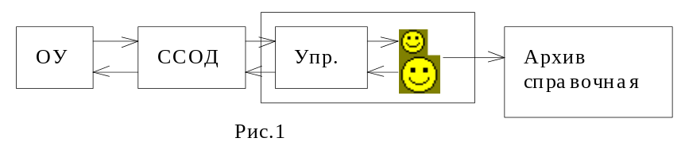 Как видно из рисунка, такая структура присуща, как правило, всем системам управления, в той или иной модификации. Основное отличие систем, рассматриваемых в рамках курса в том, что они являются АВТОМАТИЗИРОВАННЫМИ, а НЕ АВТОМАТИЧЕСКИМИ, т.е. в контур управления включен ОПЕРАТОР. Поэтому в общих чертах можно говорить об организационно техническом управлении, сочетающем в себе классические методы и способы обработки данных с необходимостью ПРИНЯТИЯ РЕШЕНИЙ, а сами системы получили название АВТОМАТИЗИРОВАННЫХ СИСТЕМ УПРАВЛЕНИЯ. Их структура и алгоритм управления подвергается оптимизации, т.е. как компаненты, так и связи между ними.”Иследование операций представляет собой искусство давать плохие ответы на проктические вопросы, на которые даются еще худшие ответы другими методами.” Т.Л. Саати. 1.2. Основная задача иследования операций. ОПЕРАЦИЯ - последовательность действий, направленных на достижение какой либо цели. КРИТЕРИЙ эффективности - показатель совпадения (соответствия) цели операции и состояния системы. СТРАТЕГИЯ способ расстановки сил и средств при проведении операции. МАТЕМАТИЧЕСКАЯ МОДЕЛЬ операции - это формальные соотношения, устанавливающие связь КРИТЕРИЯ и СТРАТЕГИИ. РЕШЕНИЕ множество параметров, стратегий полученных на основании математической модели. ОСНОВНАЯ ЗАДАЧА ИО: нахождение для выбранной МАТЕМАТИЧЕСКОЙ МОДЕЛИ решения, при котором критерий эффективности достигает экстремума (min или max). 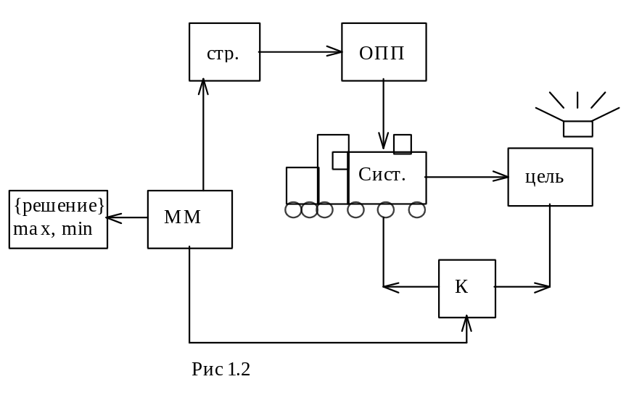1.3. ОСНОВНЫЕ ЧЕРТЫ операционного подхода. Чтобы подход можно было квалифицировать, как операционный он должен включать: 1. Ориентацию на принятие решения. (Расчеты должны иметь непосредственное и определенное отношение к выбору способа действия) (стратегии). 2. Оценку на основе критериев эффективности. (Сравнение на количественных оценках, позволяющих однозначно определить полезность ожидаемого подхода.) 3. Доверие к математической модели. (Однозначность трактовки математической модели; опираясь на одни и те же данные, специолисты должны получать одинаковые результаты). *4. Необходимость использования ЭВМ. (Это не благое пожелание, а обуславливается сложностью используемых математических моделей либо громозкостью процедур, обеспечивающих те или иные системы наблюдения, управления или контроля). 1.3. МАТЕМАТИЧЕСКИЕ МОДЕЛИ в иследовании операций [3]. ДЕТЕРМИНИРОВАННЫЕ модели операций: - полная определенность в настоящем, прошлом и будущем. - повторимость результатов при одинаковых исходных данных. ВЕРОЯТНОСТНЫЕ модели (статестические): - введены случайные факторы воздействия; или - случайные реакции системы (утвердить, отвергнуть, вернуть на доработку). ИГРОВЫЕ МОДЕЛИ: - наличие конфликтной ситуации. - моделирование условий конфликта. - получение на основании модели оптимального способа поведения. НЕПОЛНЫЕ МОДЕЛИ. - строится на основании экспериментальных данных. ЭВРИСТИЧЕСКИЕ МОДЕЛИ. - в их основании лежит опыт или наблюдения, как правило не поддащийся математическому описанию^{*)}. ИМИТАЦИОННЫЕ МОДЕЛИ. - програмные или технико-программные модули, ориентированные на проведение экспериментальных исследований. ^{*)} Щелкни лошадь в нос, она махнет хвостом. К.Прутков. 1.4. ТИПОВЫЕ ЗАДАЧИ ИССЛЕДОВАНИЯ ОПЕРАЦИЙ. 1.4.1 ЗАДАЧИ ПОИСКА (поисковые задачи). Распределение ограниченных ресурсов таким образом, чтобы максимизировать вероятность нахождения объекта, т.е. цель ОПТИМИЗАЦИЯ 1) структуры хранения, 2) алгоритма поиска, 3) средств поиска как аргументов функции эффективности. 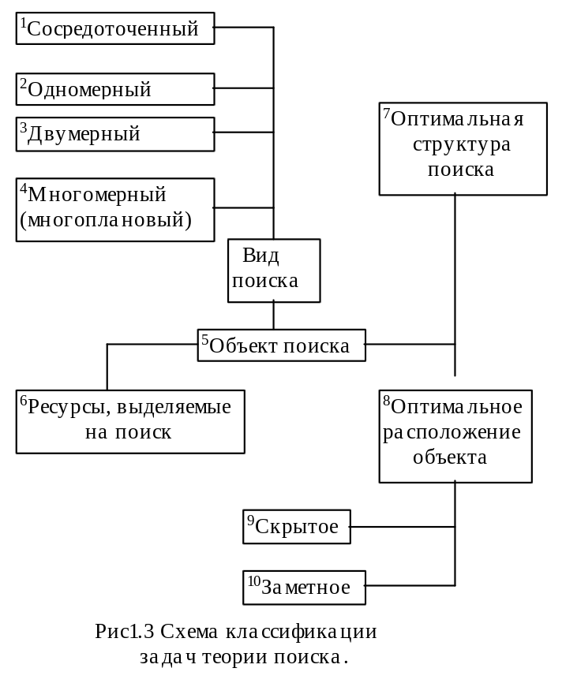1.4.2 Задачи распределения. - Имеется Ограниченное количество ресурсов. - Операции можно выполнять различными (по эффективности) способами. - Не все операции можно выполнить с максимальной эффективностью. *(Из-за чего и сыр-бор!). ЦЕЛЬ - необходимо выбрать ТАКОЕ РАСПРЕДЕЛЕНИЕ РЕСУРСОВ ПО ОПЕРАЦИЯМ, при котором будет доступна наибольшая суммарная эффективность. 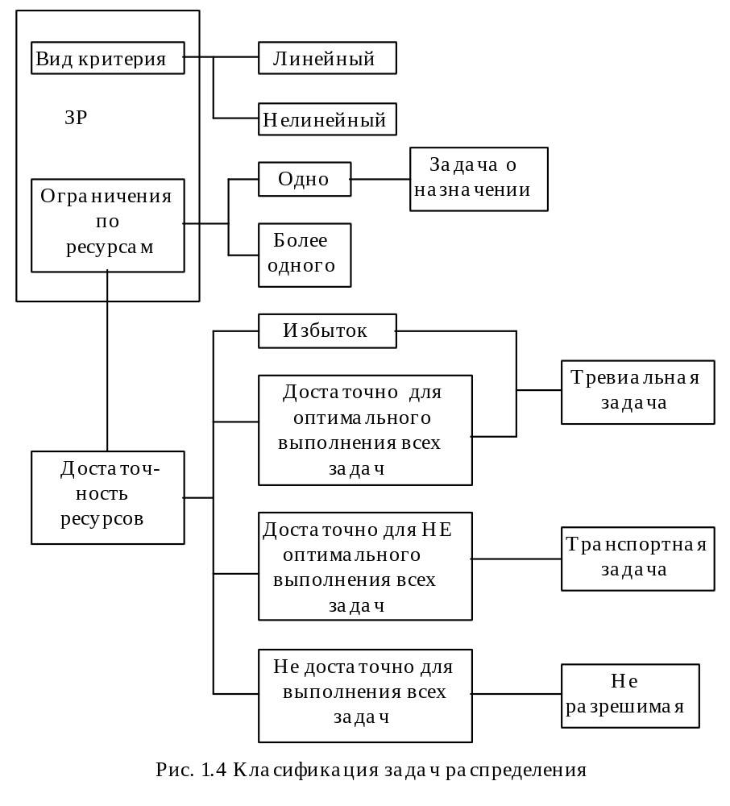Частные задачи: выбор оптимального типажа, задача о раскрое, задача о рюкзаке. 1.4.3 ЗАДАЧА УПРАВЛЕНИЯ ЗАПАСАМИ (ресурсами). - Имеются некоторые запасы содержание которых является функцией их величины. - Расход запасов производится тем или иным образом причем, отсутствие запаса ШТРАФУЕТСЯ (или не допускается). ЦЕЛЬ определить размер запаса, оптимальный в смысле минимизации общих затрат. 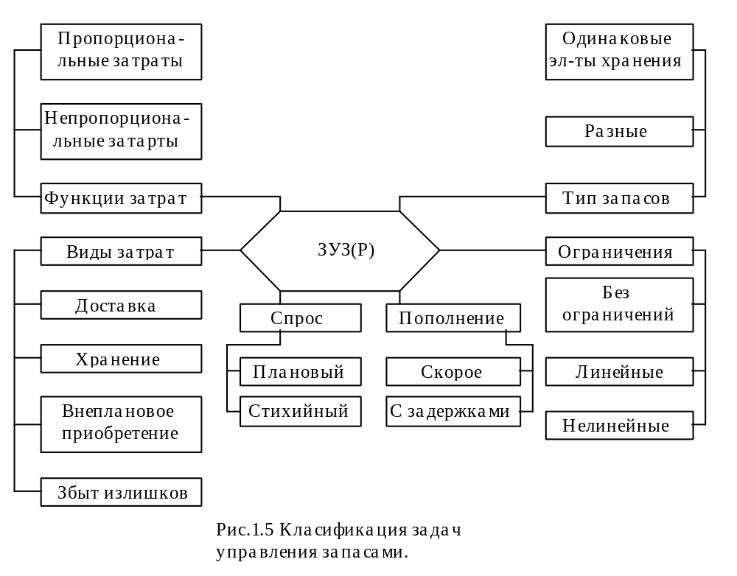1.4.4. ЗАДАЧИ МАССОВОГО ОБСЛУЖИВАНИЯ. 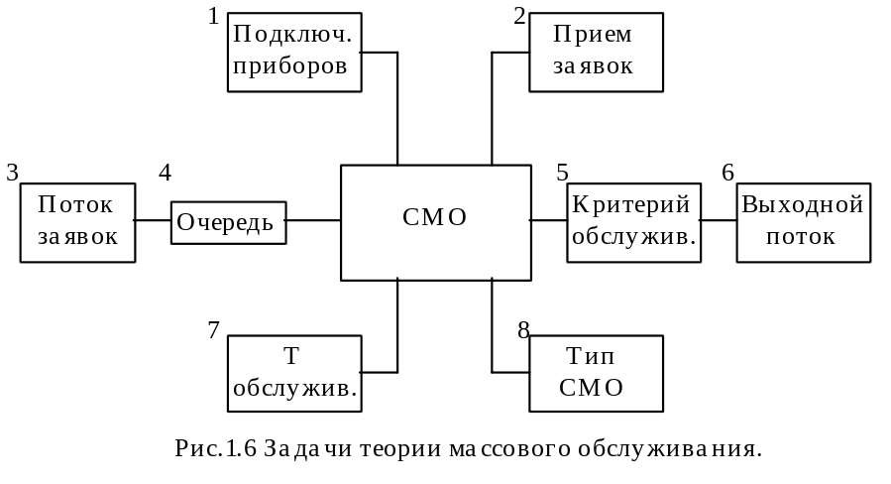1. Подключение: - в порядке номеров; - по мере освобождения; - случайным порядком. 2. Прием заявок: - по мере поступления (FIFO); - случайным порядком; - приоритеты; - LIFO; - по определенным каналам. 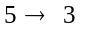Поток заявок: - стационарный или не ~; - с последействием и не ~ (без); - ординарный и не ~. 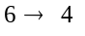Очередь: - с отказами и без ~; - с ограниченным временем ожидания и не ~; - с ограниченной длиной и не ~. 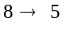 Критерии: - вероятность пропуска (задержки) заявки; - математическое ожидание числа задержанных заявок; - МО числа занятых каналов; - МО длины очереди. 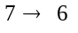 Выходной поток: - установившийся процесс (не~). 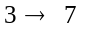 Время обслуживания: - Случайное: - Экспоненциальный закон; - Закон эрланга; - Прочие законы; - неслучайное (квантованое). 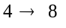 Система: - Однородная (не~); - Однофазная; - Многофазная; - Одноканальная; - Многоканальная. Пусть на входе некоторого технического устройства, имеется очередь заявок, запросов или требований на использование (применение) этого устройства в определенном режиме. Априори им гипотетически известны некоторые статестические характеристики указанных запросов: их среднее число в 1-цу времени и средняя продолжительность использования ими устройства. Цель: обеспечение обслуживания всех запросов. Обеспечение заданной производительности работы оборудования. 1.4.5 ТЕОРИЯ ИГР. ТИ - математическая теория конфликтных ситуаций, в которых сталкиваются интересы двух или более сторон преследующих различные цели (описываемых разными целевыми функциями). 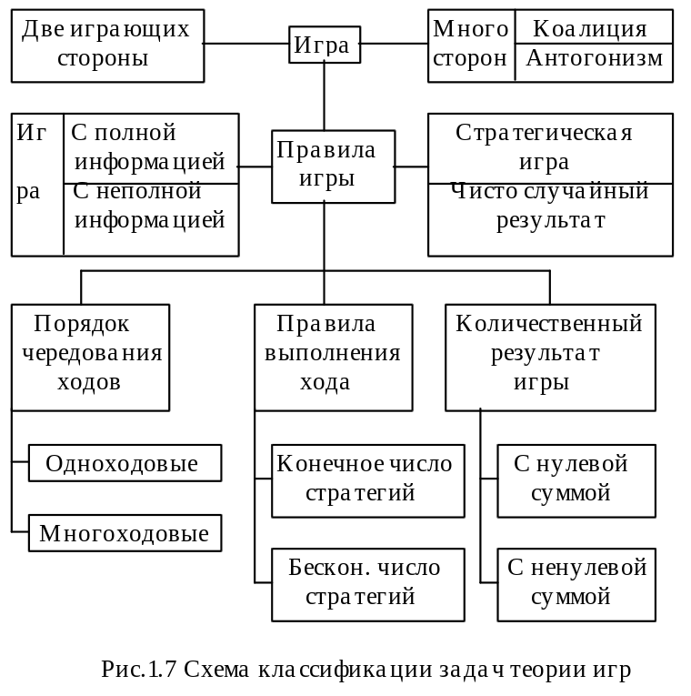Цель: отыскание разумной стратегии поведения. 1.4.6 ЗАДАЧА ЗАМЕНЫ ОБОРУДОВАНИЯ. Имеется техническое устройство (или комплекс устройств), функциональные блоки которого подвержены отказам вследствии износа перестают отвечать различным требованиям по причине материального старения и т.п. Цель: отыскание оптимальных сроков замены тех или иных технических устройств (их узлов, блоков) и определения потребностей в комплектующих для поддержания их в рабочем состоянии. 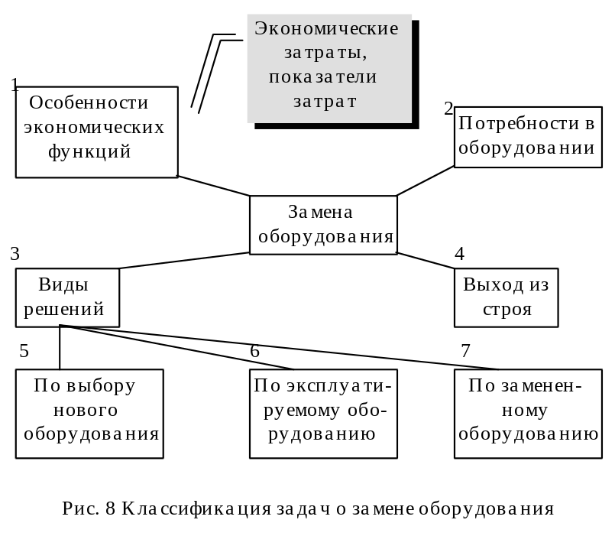 1. - Учет аммортизации. - Учет роста эксплуатационных расходов. - Учет технического прогресса. - Учет эффективности капвложений. - Учет потерь от ремонта. 2. Потребности: - Переменные (спорадические). - Постоянные. 3. Выход из строя: - Через заданный срок. - Случайные сроки. - Смешанный процесс. - Нет. 4. Выбор нового оборудования: - Старого типа. - Нового заданного типа. - Нового выбираемого типа. - Специально разрабатываемого типа. 5. Эксплуатируемое оборудование: - Производство осмотров разной сложности. - Производство регламентных работ. - Замена оборудования: - Плановым порядком. - По выходу из строя. - Смешанным порядком. 6. Использование замененного оборудования: - Не реализуется (списывается). - Продается. - Используется в менее ответственных местах: - Одноэтапный перевод. - Многоэтапный перевод. 2.7 ЗАДАЧИ УПОРЯДОЧЕНИЯ. Имеется некоторый объем работ, подчиненный решению какой либо комплексной задачи. Причем отдельные работы могут быть связаны сроками выполнения, другие могут выполняться независимо. Цель: требуется выбрать оптимальный порядок действий. Общие характеристики задач: - Связаны с необходимостью выбора оптимального порядка действий. - Оптимальность является в смысле минимума какого-либо критерия при заданных ограничениях. - Аналитические методы созданы лишь для простейших случаев. - Выбор оптимального маршрута не имеет общего решения (задача коммивояжера). - Сетевые методы планирования: работа; сеть; критический путь; события. На их основании строится графическое изображение последовательности работ - сетевой график. - Сетевой график подвергается оптимизации после нахождения критического пути. - Используется не только при планировании, но и в ходе выполнения последовательности работ для контроля. - Существует минимальное время, уменьшить которое нельзя, как бы велики не были затраты на выполнение работы. - Существует минимальная стоимость выполнения работы, уменьшить которую путем увеличения времени не удается. ЭЛЕМЕНТЫ ТЕОРИИ СИСТЕМ МАССОВОГО ОБСЛУЖИВАНИЯ. МАРКОВСКИЕ ПРОЦЕССЫ И ПОТОКИ СОБЫТИЙ. Известно, что функция времени x(t), которая принимает при каждом фиксированном значении аргумента случайное значение, называется СЛУЧАЙНЫМ ПРОЦЕССОМ. Пусть такой процесс воздействует на систему. 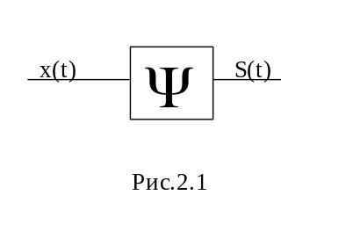S(t) - Наблюдаемое состояние системы; Если для любого момента времени t₀ вероятностные характеристики процесса S(t) в БУДУЩЕМ зависят только от его состояния S₀ в данный момент и не зависит от ПРЕДИСТОРИИ ПРОЦЕССА называется МАРКОВСКИМ. ПРИМЕРЫ 1) Поезд идущий по маршруту. В график не укладывается. В какой-то момент опаздывает, а где то должен наверстывать. 2) Обстрел цели определяется боезапасом и количеством стволов и не зависит от предыдущих стрельб. ПАРАДОКС. Любой процесс может стать марковским, если все параметры из “прошлого” от которых зависит “будущее” , включить в настоящее. Вот часы: будут ли идти через месяц - два? Если их состояние “идут”, то процесс немарковский. Если учитывать время вставки батарейки, то он становится таковым. В технике и при исследовании операций используются марковские процессы с дискретными состояниями и непрерывным временем. Его основные черты: - состояния (значения) образуют перечеслимые множества. - переход из состояния в состояние осуществляется скачком (мгновенно). Такой процесс удобно

